Aufbau eines Lichtmikroskops

Beschrifte die folgende Abbildung!
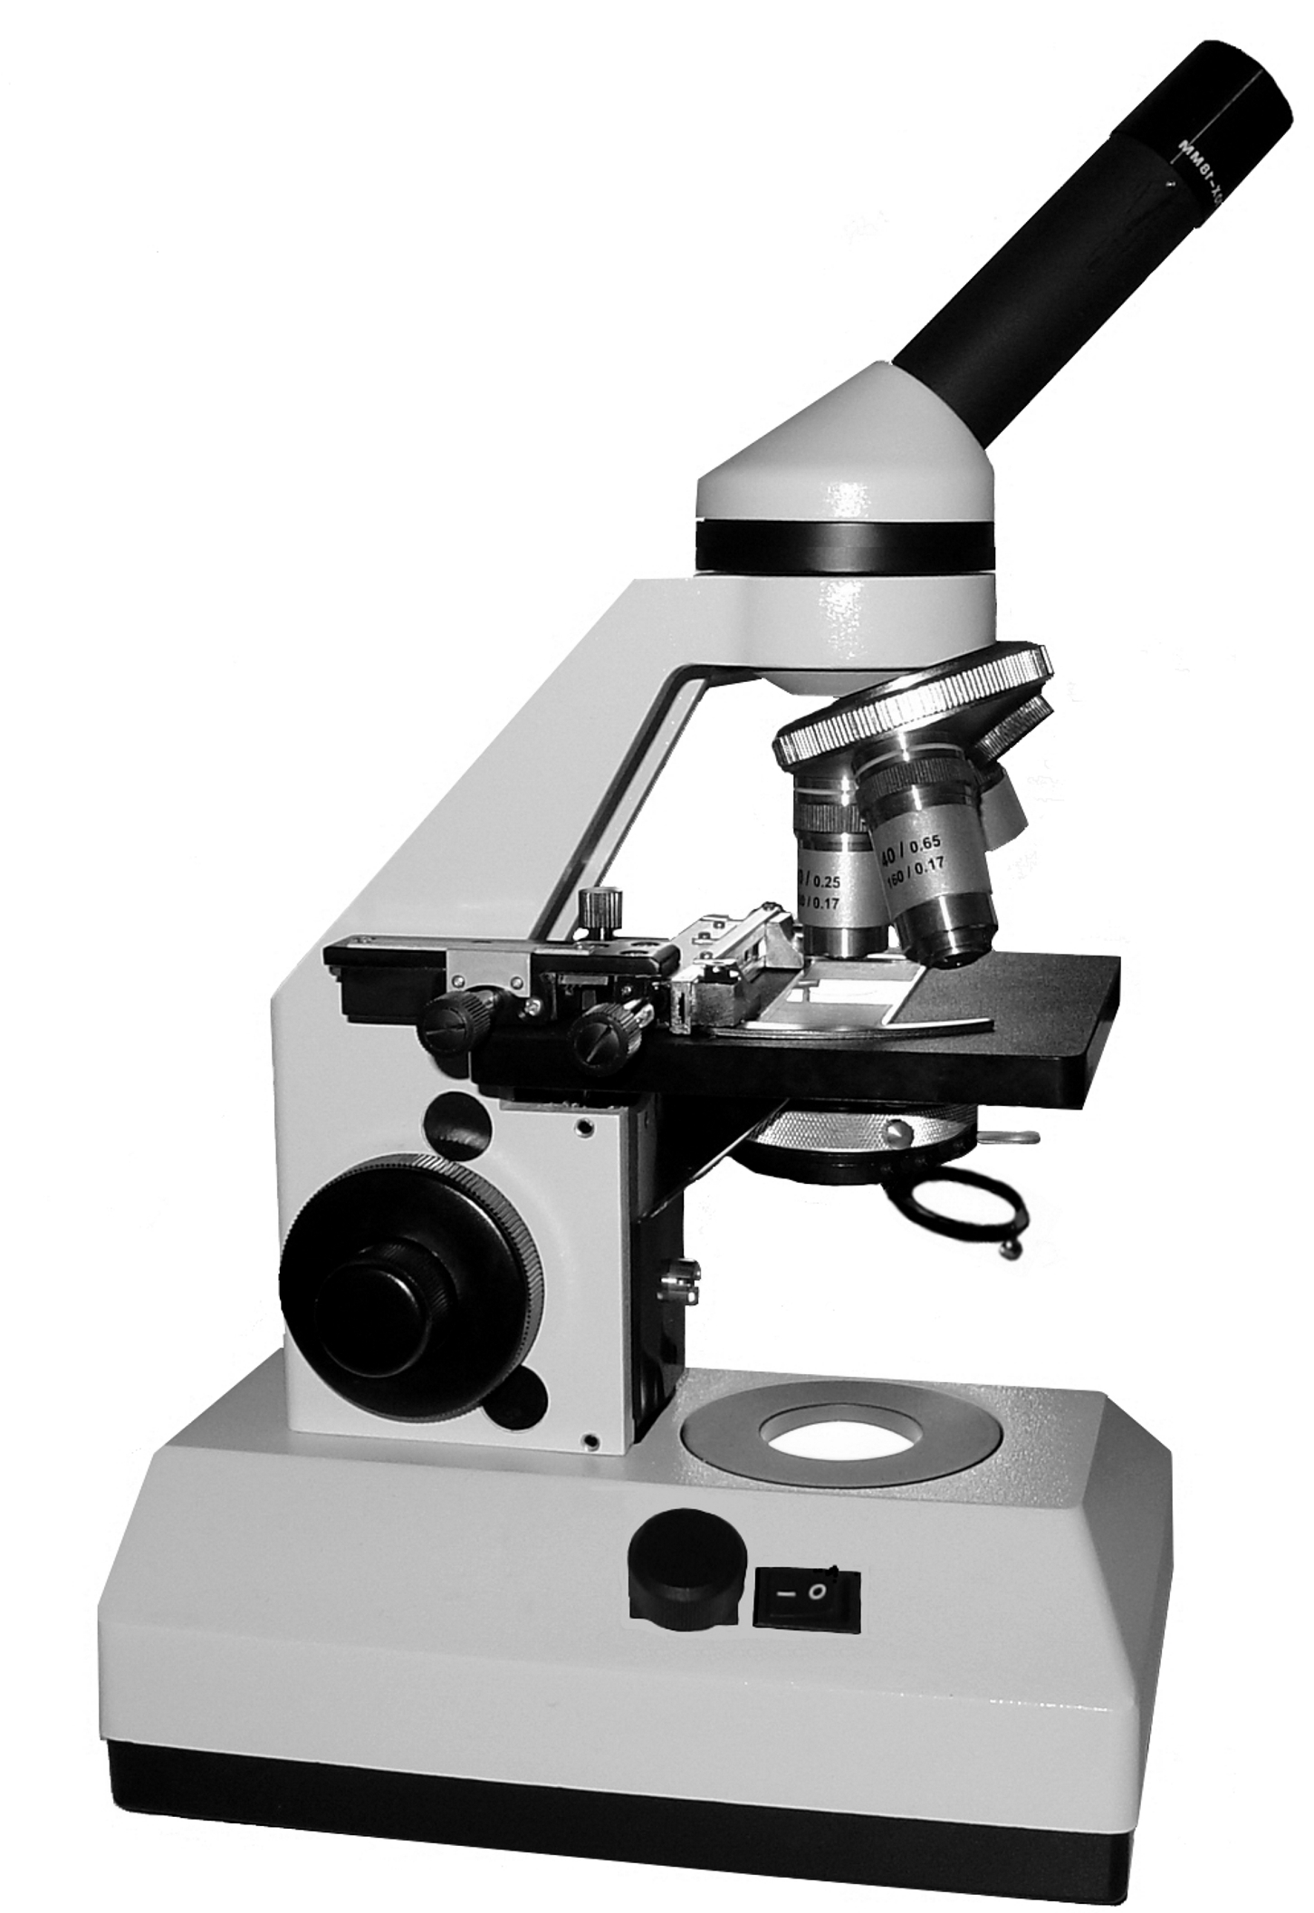
2:
1:
4:
5:
6:
8:
9:
7:
12:
13:
14:
3:
10:
11:
15:

